29.01.2025 – Използване на шаблони и теми в документи.

Нека припомним шаблоните на документи (templates) и постепенно навлезем в работата с електронни таблици.
Ако отворим нов текстов документ в Word (Ctrl + N за New), само първото предложение е за напълно празен документ, но всички останали са предложения за шаблони, като има автобиографии CV – Curriculum Vitae, грамоти, календари:
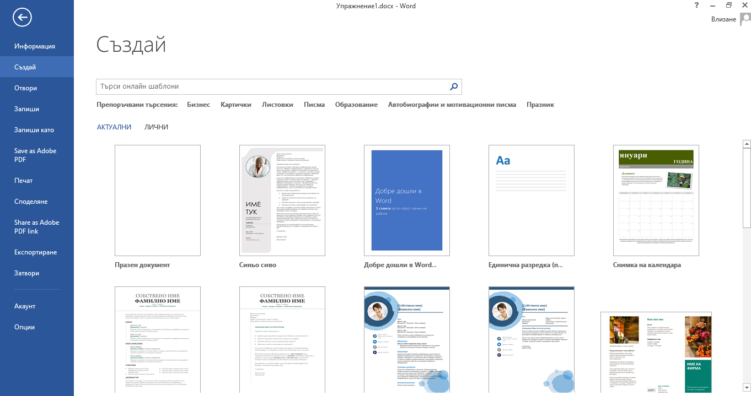
Разбира се, техният брой е много ограничен, но за сметка на това, може да потърсим в интернет по ключови думи „Word templates free” или „.docx templates free“– за безплатни шаблони за word и си харесаме измежду хилядите варианти:
Template - шаблон
https://www.smiletemplates.com/free/word-templates/0.html
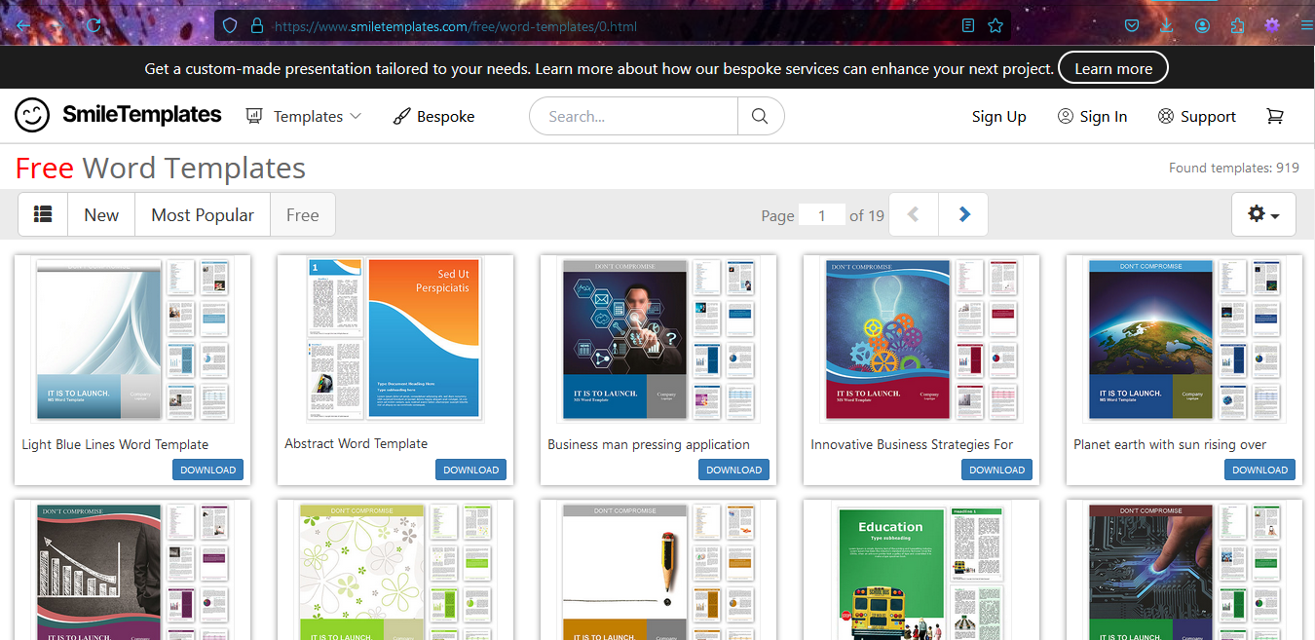
Ако си харесаме някой, кликаме върху него и го изтегляме:
https://www.smiletemplates.com/word-templates/micro-chip-element/04314/
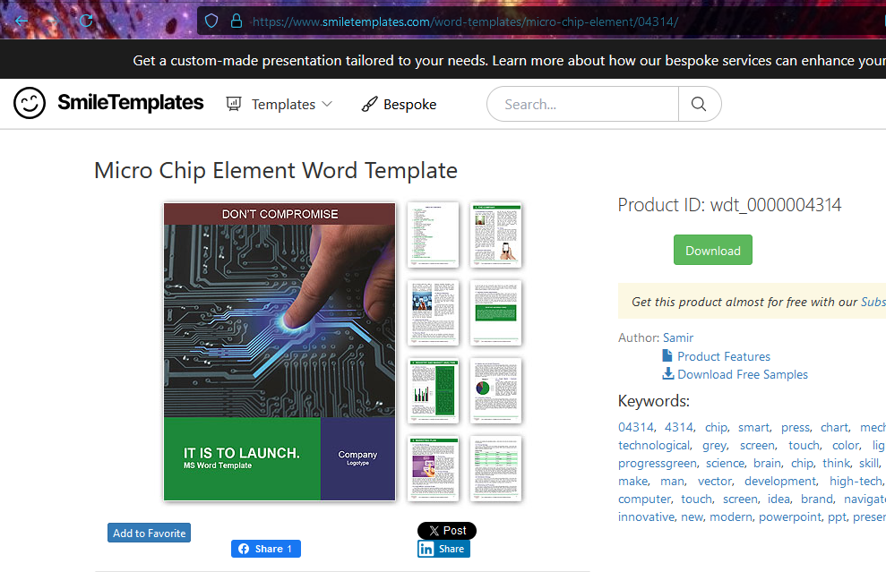
Разбира се, много от тях искат регистрация, за да допуснат безплатно изтегляне.
Самият производител на офис-пакета Microsoft предлагат на официалния си сайт изтегляне на шаблони: https://create.microsoft.com/en-us/word-templates
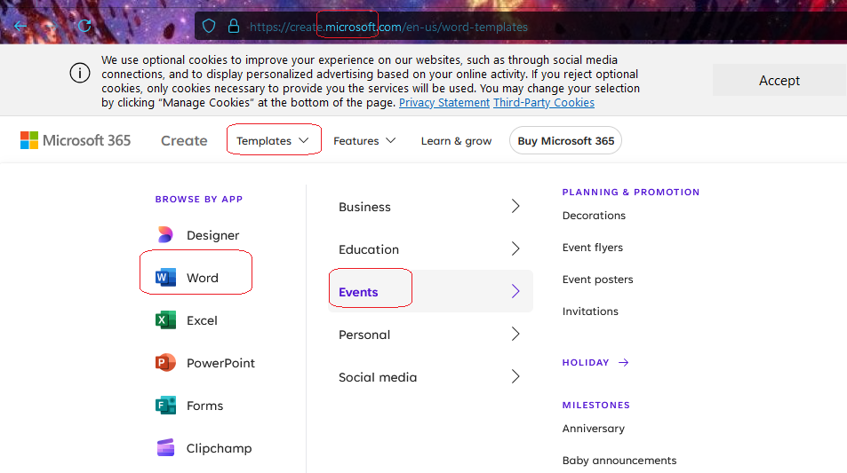
Шаблоните са подредени по категории, но можем да използваме и търсачка:
https://create.microsoft.com/en-us/template/thesis-format-(10-pages)-1598f8d7-f58a-40b3-b8a4-c688737022d5
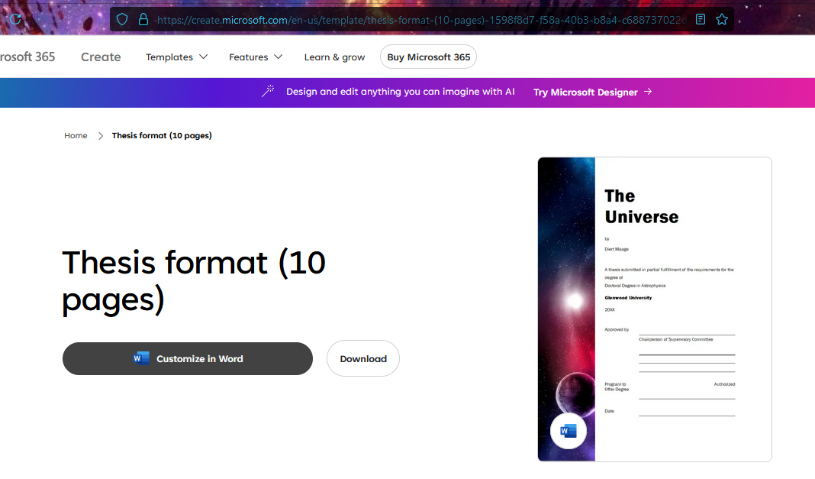
Изтегляме го – той си е формат .docx
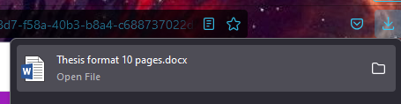
Вече можем да го редактираме:
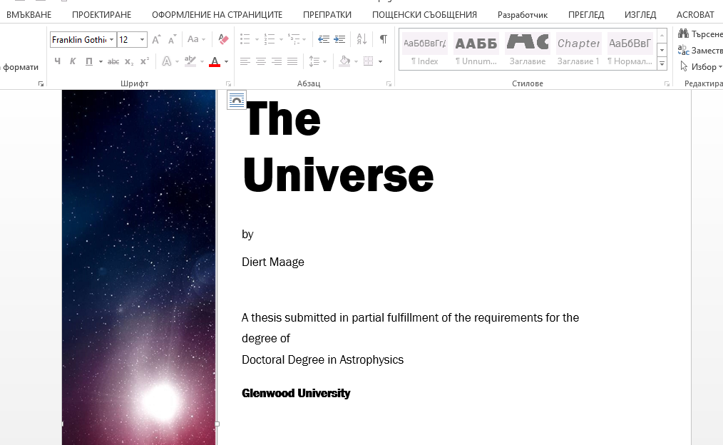
Разбира се, можем да променим дизайна на страниците допълнително:
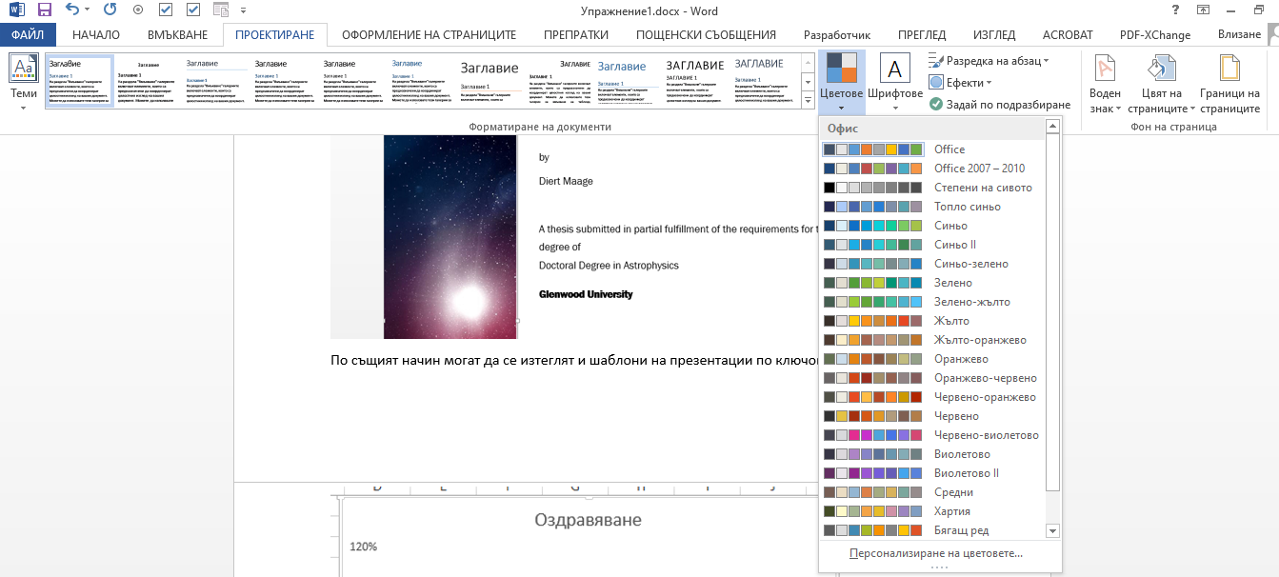
По същия начин могат да се изтеглят и безплатни шаблони на презентации по ключови думи „.pptx templates free“, като един от най-предпочитаните сайтове е https://slidesgo.com/ който има ограничение на допустимите изтегляния в рамките на 1 месец, а над него и за някои по-трудни изработки се заплаща. Платените имат в горния ляв ъгъл коронка за премиум.
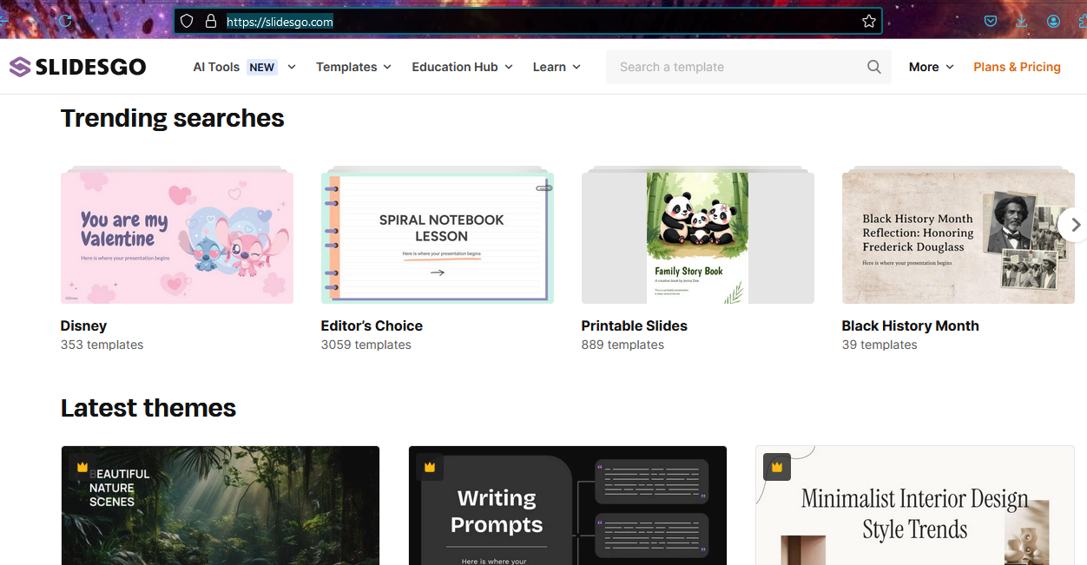
Можем да си харесаме шаблон, да го персонализираме по цвят, изтеглим и променим:
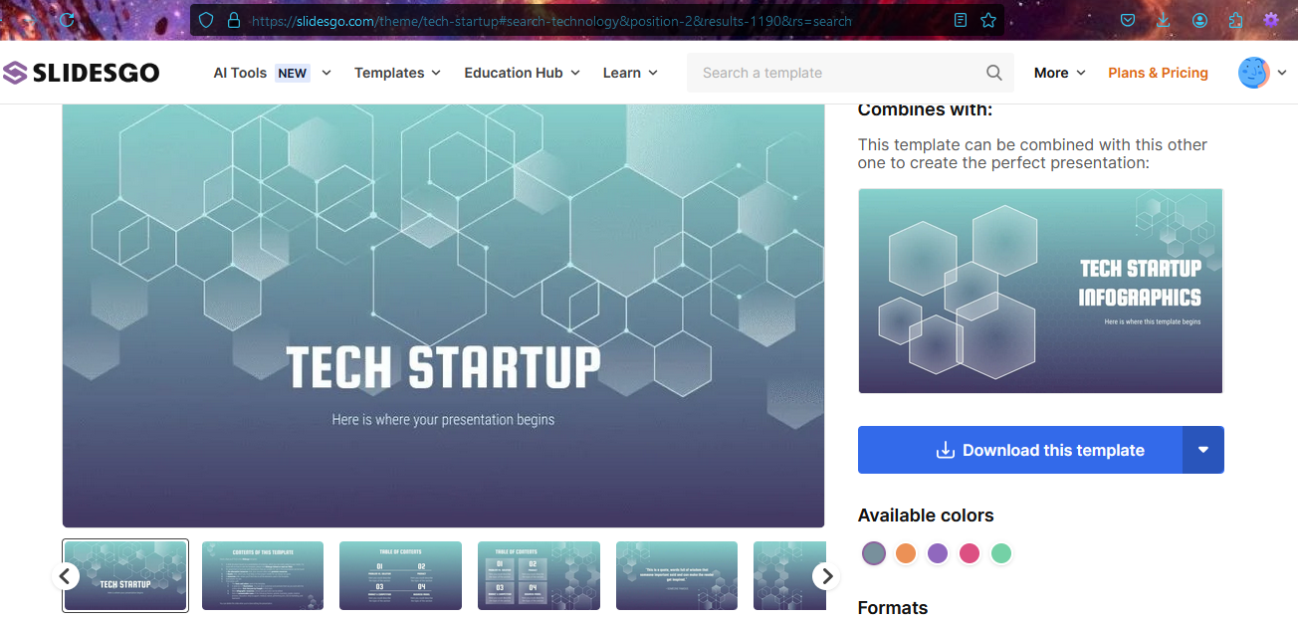
На последните си слайдове имат и иконки.
Т.к. много време сте се занимавали в по-малките класове с Word и Power Point, нека плавно преминем нататък към работа с таблици в Excell. Идеята е да се интегрира урока с онлайн-обучението в момента и съответно задачата, която избрах е усмихнато човече, което от лявата страна е болно, а отдясно – здаво, а за целта са направени автоматични запълвания с проценти.
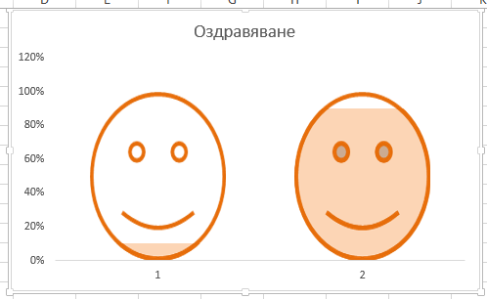
Първоначално идеята бе да работим с Google документи, но т.к. имейлите са служебни и имат ограничения във функционалностите, само ще ги покажа, а ще работим с офис-пакета, който е инсталиран.
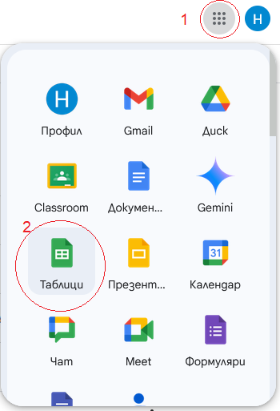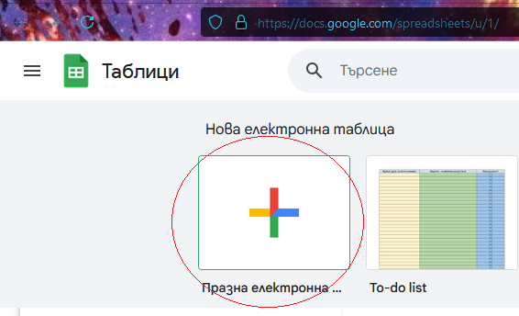
Може да се селектират двете клетки едновременно и да се форматират. Аз съм форматирала едната, за да покажа как се променя другата стъпка по стъпка по-нагледно.
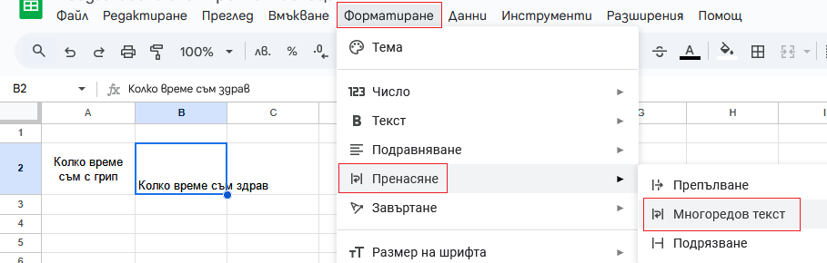
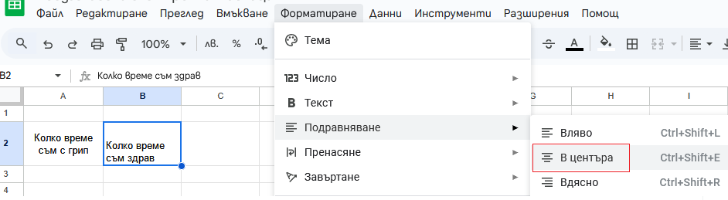
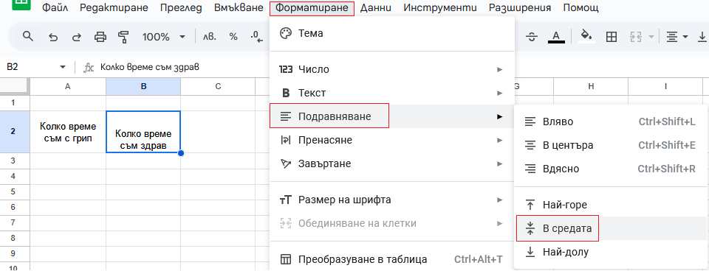
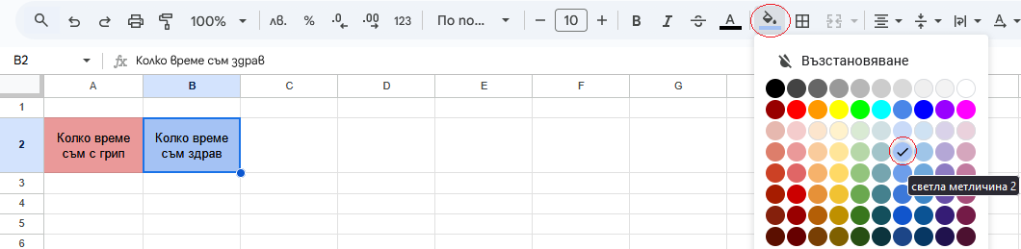
Вече селектираме двете клетки със задържане на клавиш ‘Ctrl’ и по този начин ще работим с двете едновременно – задаваме граница / border, цвят, дебелина на текста, стил на самата граница / очертание.
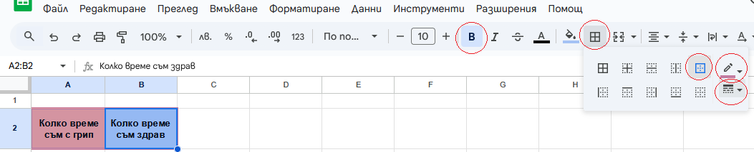
Сега можем да селектираме и двете клетки под заглавните (със задържане на Ctrl) и сложим вътрешни и външни очертания, както и да ги центрираме:
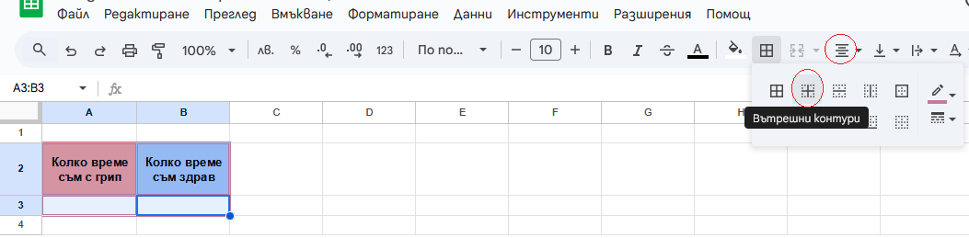
Нека попълним нашата избрана клетка A3 със стойност – това се отразява веднага в полето с формула fx. В случая, в клетка A3 (винаги колоните са с букви, а редовете с цифри, така че адресът на клетката тук е A3) ще придобие стойност 1%. В съседната клетка – B3 в мястото за формулата, ще напишем пресмятането на автоматична стойност, която се взема от съседната клетка A3. Искаме времето на B3 да бъде останалото, в което човек не е болен, т.е. 100%-стойността на клетка A3.
!!! Винаги формулите в полето за функция започват със знак ‘=’ !!!
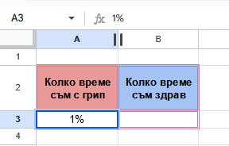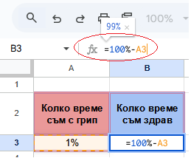
Т.е. B3 = 100% - A3
клетка B3 = 100% - A3 и независимо каква стойност се въведе в A3, съседната B3 ще се преизчислява и това се вижда даже като подсказващо балонче / коментар 99%.
С натискане на Enter или преместване на съседна клетка, виждаме автоматично изчислената стойност. Можем да експериментираме проверки и подадем различни стойности на клетка A3 и всеки път съседната B3 ще се изчислява правилно:
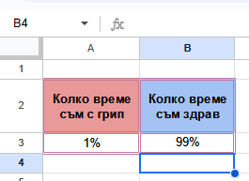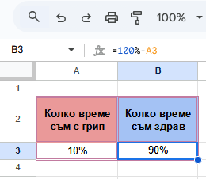
Селектираме всичките 4 клетки и вмъкваме диаграма:
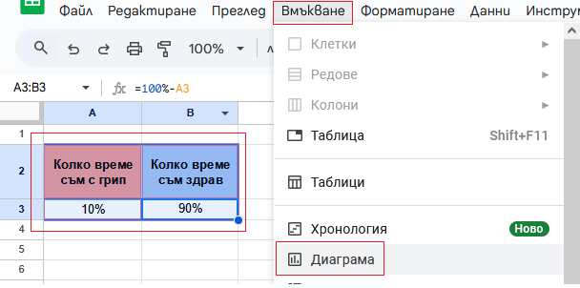
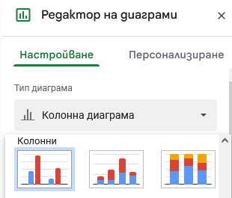
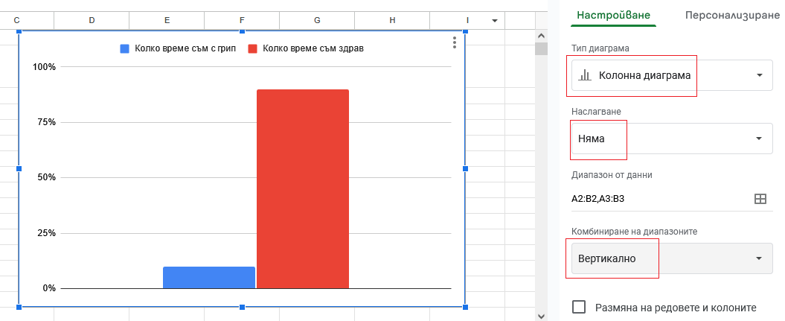
Ще разменим цветовете – болният за червено, здрав за синьо:
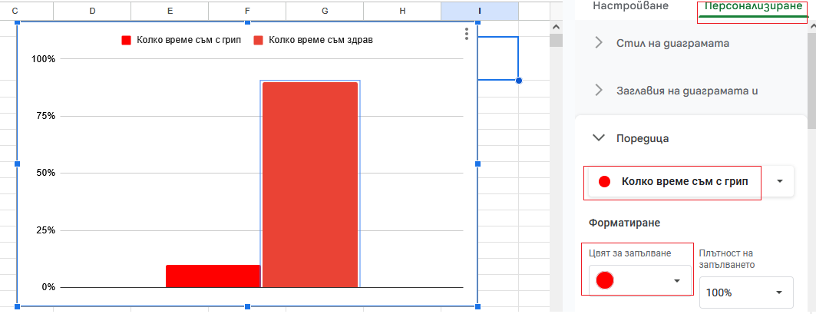
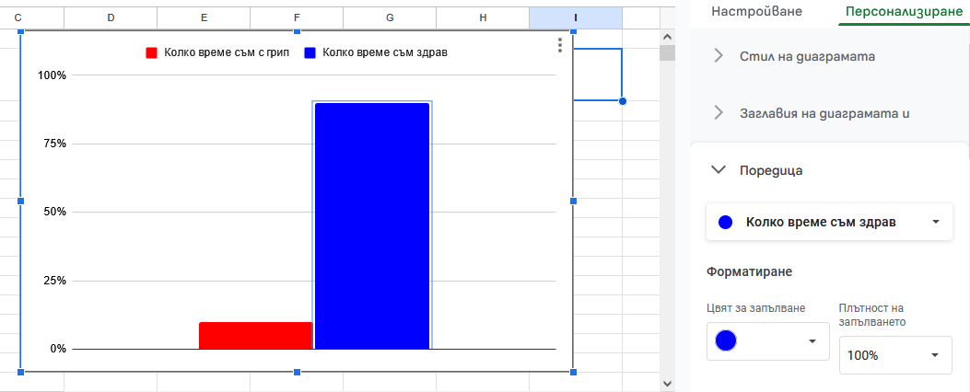
Скриваме линиите:
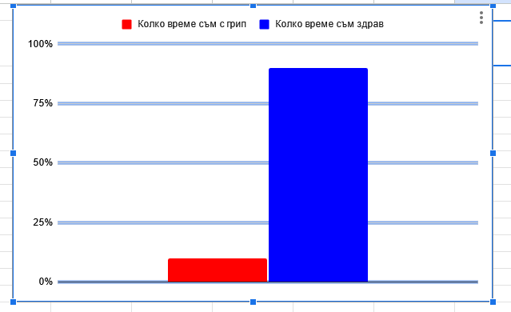
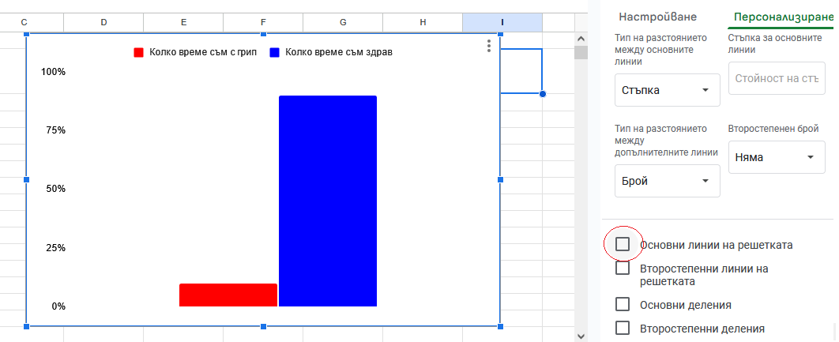
За да вмъкнем иконка, която по принцип си е вградена в Excell, но в Google Sheet не е, инсталираме допълнително от този линк:
https://workspace.google.com/marketplace/app/insert_icons_for_sheets/1079010486796
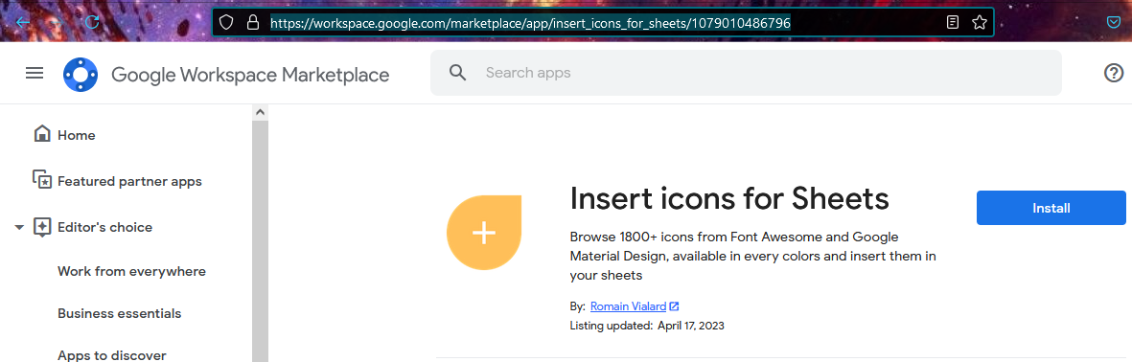
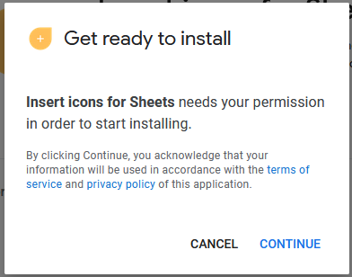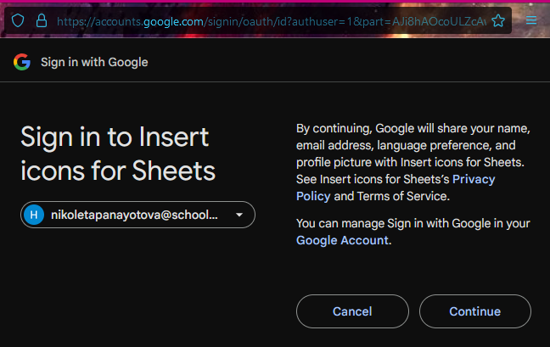
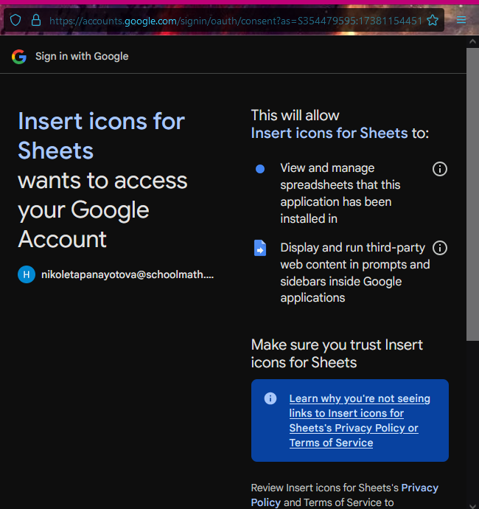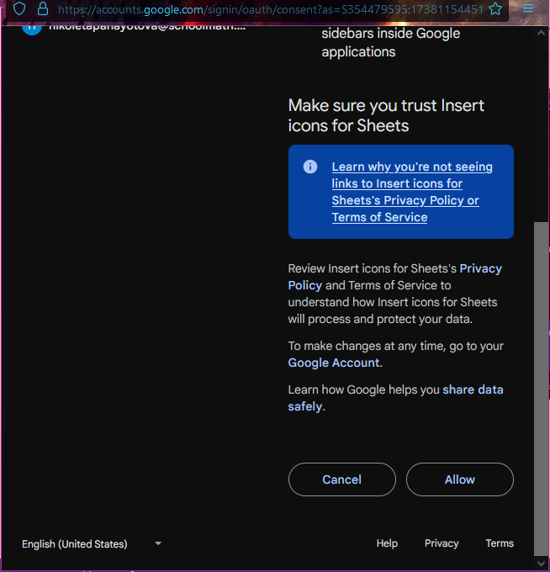
Оказва се, че нямаме права за това и опитваме по втори начин:
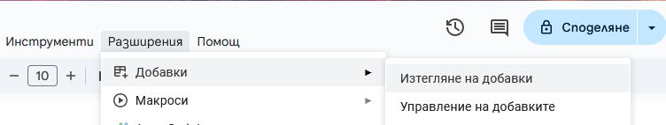
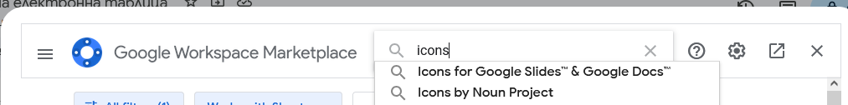
Независимо кое приложение избера за инсталиране на икони, това не се позволява, т.к. от служебния имейл, правото за допълнителни приставки е ограничено от администратора. Това е възможно само, ако има друг личен gmail – чрез неговия профил.

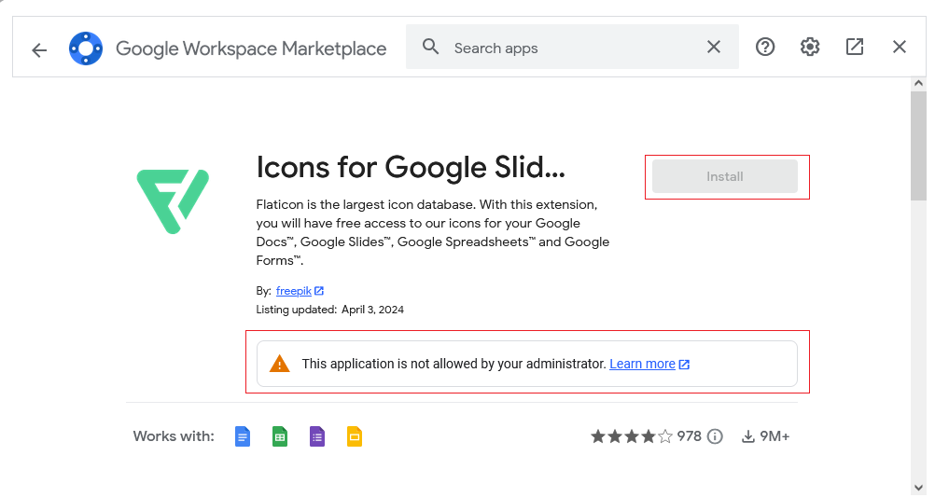
Един от рисковете на онлайн-обучението.
Преминаваме към офис-пакета и инсталирания Excell – още по-нагледно, лесно и достъпно.
!!! Не забравяме натискане на Ctrl + S за Save през 1 минута. Това трябва да се превърне във втора природа, за да си запазваме труда при внезапен проблем на системата. За Google документите в интернет, това е излишно, но за локалните файлове, които се съхраняват върху нашия хард диск – необходимо.
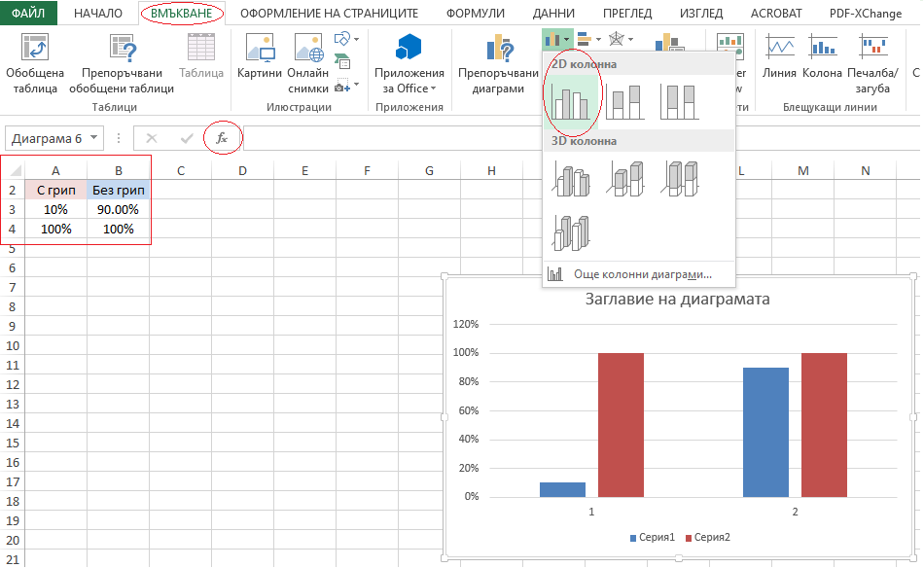
Разменяме цветовете, т.к. искаме човек първо да бъде болен в червено, после да е повече време здрав в синьо. При клик върху съответните колонки се появява възможността за редакция на запълванията. В това упражнение, просто показваме откъде могат да се сменят цветовете на колоните на хистограмата, но това няма да се отрази върху крайния ефект.
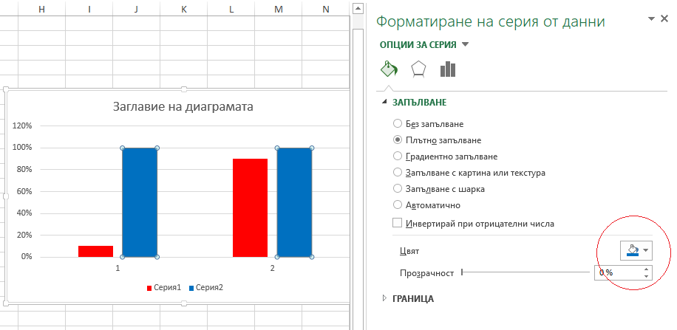
Можем да изтрием осите и променим заглавието по свой избор.
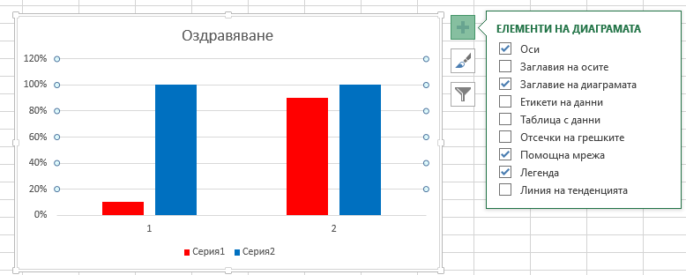
В по-новите версии на офис-пакета има възможност за вмъкване на icons -> съответно може да изберем и people. В по-старите като тази, може да изберем емотикона: Вмъкване -> Фигури:
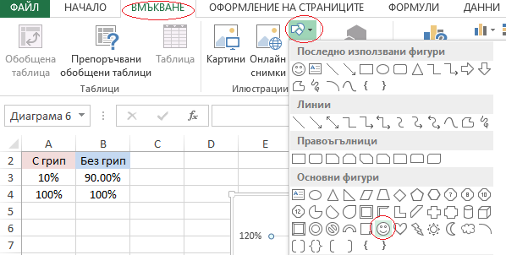
Емотиконката на усмихнато човече 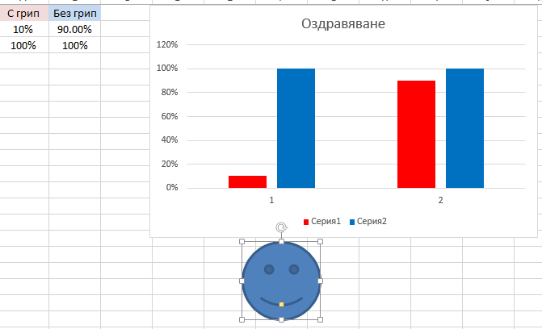
Най-добре е да маркираме емотиконата -> Copy -> Paste (Ctrl + C -> Ctrl + V) същата, за да запазим размера:
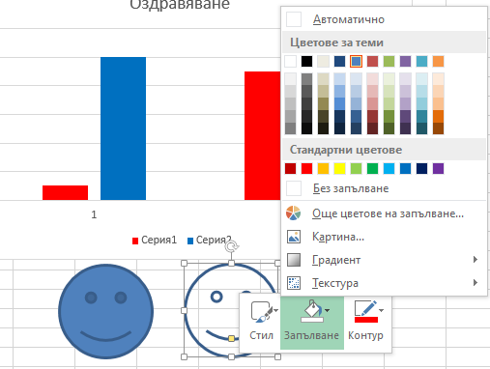
Новата фигурка трябва да бъде без запълване.
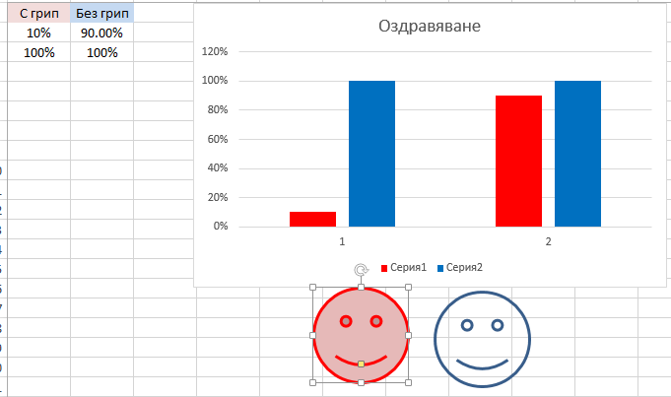
Сменяме в червено цвета и запълването на емотиконата.
Натискаме Ctrl + X за изрязване като ножица (Cut) на червената емотикона – автоматично се селектира и втората с нея:
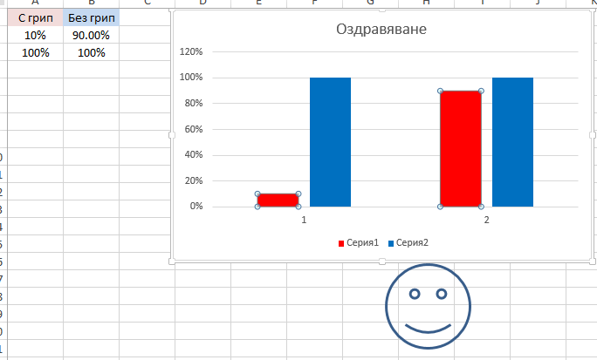
и я поставяме на мястото на избраната първа малка червена колонка с Paste (Ctrl + V)
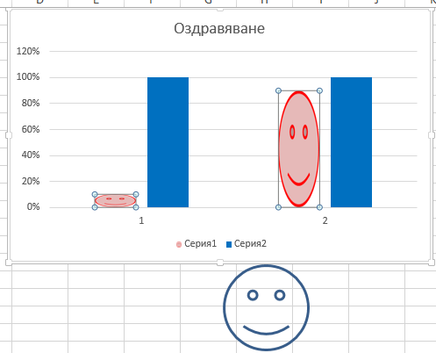
По същият начин сменяме синята емотиконка на мястото на синята колона:
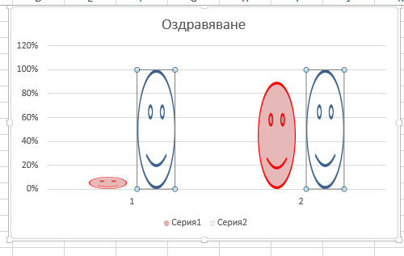
Много е важно да селектираме само двете червени емотикони!
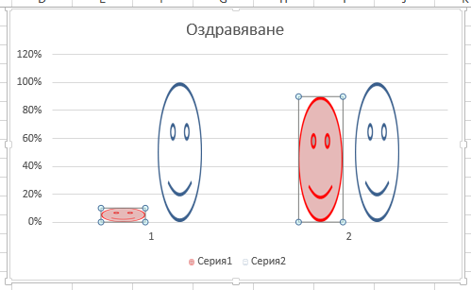
Променяме настройките, за да застъпим фигурите една върху друга.
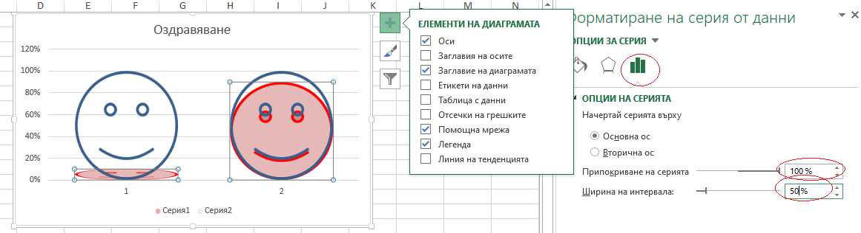
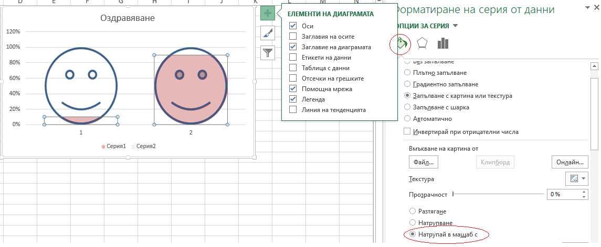
Готово, сега може да си поиграем с настройките като сменяме проценти:
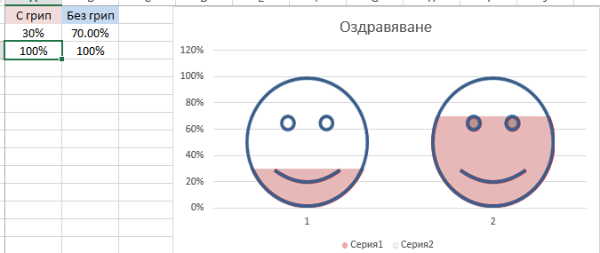
Ако ефектът не ни харесва, винаги можем да се върнем с колкото стъпки искаме с последователно натискане на Ctrl + Z , което е операция Undo:
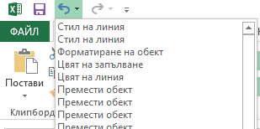
Съседната стрелка е за действие напред (ако вече сме се върнали и искаме да възстановим ефект, защото ни харесва повече) и е операция Redo с комбинация Ctrl + Y
